Bac S 2014 Centre étrangers EXERCICE I : Synthèse du paracétamol (9 points)
Correction © http://labolycee.org
G : amide
F : amide
1.
G : amine
F : amine
G :hydroxyle
F : alcool

G : hydroxyle
F : alcool

G : groupe caractéristique
F : famille de composés
Remarque hors programme : En réalité, pour la famille des alcools, le groupe OH doit être porté par un carbone relié à ses voisins uniquement par des liaisons simples. Ici la famille correspondante est la famille des phénols.

2. Les deux sites donneurs de doublets d’électrons sont l’atome d’oxygène O et l’atome d’azote N grâce à leurs doublets non liants. (On peut également dire qu’ils sont liés à des atomes moins électronégatifs (H et C) et possèdent donc une charge partielle négative)

3.1. En observant le produit, on remarque qu’une liaison C – N s’est formée. Il y a donc eu un mouvement de doublet entre ces deux atomes.
L’atome d’azote N est un site donneur de doublets d’électrons (cf 2.) tandis que l’atome de carbone auquel il se lie est un site accepteur car il est lié à deux atomes d’oxygène O plus électronégatifs et possède donc une charge partielle positive.

3.2. L’étape 1 est une réaction d’addition (2 réactifs et un seul produit)
L’étape 2 est une réaction d’élimination (un seul réactif et deux produits).
L’étape 3 est une réaction acido-basique.
L’atome d’azote cède un proton qui est accepté par le O– de l’ion éthanoate.
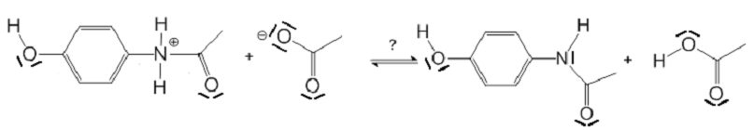

4.1. L’atome d’oxygène O du para-aminophénol étant aussi un site donneur d’électrons (cf 2.), on peut imaginer le mécanisme suivant :
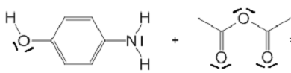
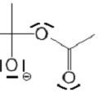

Intermédiaire B
4.2. En supposant que les étapes 2 et 3 soient analogues, on obtiendrait le produit E suivant :
Raisonnement non exigé, mais utile pour bien comprendre.
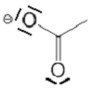
Étape 2 :
+

intermédiaire B

Étape 3 :
+
+

Produit final E

5. On en déduit que cette réaction est sélective (parmi les deux fonctions présentes dans le para-aminophénol, seules l’une réagit avec l’anhydride éthanoïque).

6.1. Phase 1 : Dissolution du para-aminophénol (favorisée dans une solution aqueuse de d’acide éthanoïque chaud – voir données physico-chimiques)
Phase 2 : Réaction (accélérée par un chauffage à reflux).
Phase 3 : Extraction du paracétamol (par cristallisation puis filtration sous vide).
Phase 4 : Purification du paracétamol (par recristallisation).
Phase 5 : Vérification de la pureté du paracétamol (par CCM).

6.2. Phase 3 : Le paracétamol synthétisé est dissous dans le milieu réactionnel initialement chaud. En refroidissant le milieu réactionnel, la solubilité du paracétamol diminue et il va précipiter (cristallisation).
Éventuellement, on peut gratter les parois du récipient avec une baguette de verre ce qui va amorcer la précipitation du paracétamol.
Enfin, on filtre sur Büchner (filtration plus rapide grâce à l’aspiration) pour récupérer les cristaux de paracétamol.
On le rince avec un minimum d’eau glacée pour éviter au maximum de le dissoudre à nouveau lors de cette étape de nettoyage (le paracétamol étant peu soluble dans l’eau glacée).

Phase 4 : En rajoutant 20 mL d’eau distillée, l’anhydride éthanoïque n’ayant éventuellement pas réagi se transforme alors en acide éthanoïque.

La recristallisation repose sur la différence de solubilité du paracétamol et d’autres espèces considérées comme des impuretés.

Lors de l’ajout d’eau et du chauffage, l’acide éthanoïque, le paracétamol et éventuellement le para-aminophénol se dissolvent.
Puis lors du refroidissement, seul l’acide éthanoïque (= impureté) reste soluble.
Le paracétamol et un éventuel excès de para-aminophénol sont recueillis dans le filtre.
Remarque : il faudrait que le para-aminophénol soit le réactif limitant, ainsi il serait totalement consommé.
De plus on ne rajoute que 20 mL d’eau distillée au maximum car si le volume est trop important, le paracétamol ne précipitera pas lors du refroidissement.

Enfin le séchage sert à éliminer les dernières traces d’eau.
6.3. Il faut déterminer le réactif limitant la transformation.
Déterminons les quantités de matière initiales de chaque réactif.
Quantité de matière de para-aminophénol « réactif A » :
n(A)_{i} =
n(A)_{i} = = 2,5×10^{–2} mol = 25 mmol
Quantité de matière d’anhydride éthanoïque « réactif B » :
n(B)_{i} = = ( )
n(B)_{i} = = 3,7×10^{–2} mol = 37 mmol
Rq : une densité de 1 correspond à une masse volumique de 1 kg.L⁻¹ soit 1 g.mL⁻¹

En tenant compte des nombres stœchiométriques, donc le réactif limitant est A , le para-aminophénol.
Ainsi, la quantité maximale de paracétamol serait (en tenant compte des nombres stœchiométriques).
La masse maximale de paracétamol serait donc m(paracétamol)_{max} =n(A)_{i} × M(paracétamol)
m(paracétamol)_{max} = 2,5×10^{–2} × 151 = 3,8 g

